Как вернуть билеты на концерт, представление

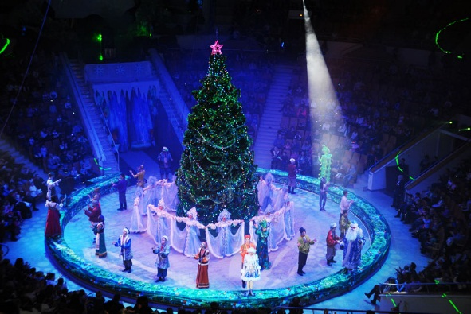
Впереди новогодние праздники, и уже многие приобрели билеты для своих детей на новогодние представления, концерты, елки. Но иногда обстоятельства складываются так, что Вы не сможете посетить заранее запланированное мероприятие. В данном случае Вы вправе вернуть билет в любое время до начала представления, концерта без объяснения причин.
В соответствии со ст.782 Гражданского кодекса РФ, ст. 32 Закона РФ «О защите прав потребителей» потребитель вправе отказаться от исполнения договора об оказании услуг в любое время при условии оплаты исполнителю фактически понесенных им расходов, связанных с исполнением обязательств по данному договору.
ВАЖНО! Потребитель вправе потребовать представление ему документальных доказательств того, что в связи с его отказом от договора организатор представления понес расходы.
На билете с учетом требования ст.ст. 8, 10 Закона РФ «О защите прав потребителей» должна быть размещена информация о наименовании лица, являющегося организатором представления, его организационно-правовой форме, месте нахождения постоянно действующего исполнительного органа юридического лица, виде услуги (название мероприятия).
С требованием о возврате денежных средств за билеты необходимо обратиться в кассу, где билет был приобретен, или непосредственно к организатору мероприятия. Обращение может быть как устным, так и составленным в письменной форме, которое может быть направленно заказным письмом с уведомлением в адрес, указанный на билете.
Если же организаторы, в свою очередь, захотят удержать с вас сумму «своих расходов», то должны ее обосновать соответствующими официальными документами. Как правило, возврат стоимости услуг по бронированию и доставке билетов не производится.
Срок возврата денежной суммы составляет до 10 дней.
ВАЖНО! В случае отмены представления возврат билетов осуществляется в размере полной стоимости билета.
Если при продаже билета взимался сервисный сбор, сумма сервисного сбора возвращается покупателю при наличии подтверждающего документа (квитанции).
Если вам отказано в возврате денег, то вы можете обратиться с иском в суд по месту своего жительства или по месту приобретения билетов. При этом вы освобождаетесь от уплаты государственной пошлины в соответствии с законодательством Российской Федерации о налогах и сборах.
В исковом заявлении вы вправе потребовать возврата уплаченной за билеты суммы, уплату процентов за пользование чужими денежными средствами (по ст. 395 ГК РФ), убытки, которые вы понесли (если таковые имелись, к примеру, возмещение стоимости проезда, если вы приехали из другого города на этот концерт и т.д.) и компенсацию морального вреда (по ст. 15 Закона РФ «О защите прав потребителей»).

Пункт по защите прав потребителей, гигиенического обучения и воспитания населения
Филиала ФБУЗ «Центр гигиены и эпидемиологии в Алтайском крае в городе Заринске, Заринском, Залесовском, Кытмановском и Тогульском районах»
с использованием материала, опубликованным на сайте 69.rospotrebnadzor.ru
Наш адрес:659100 Алтайский край г.Заринскул. 25 Партсъезда д. 14 корп. 2 каб. № 8
Тел.: 8 (38595) 4-50-34E-mail: zarinsk@altcge.ru
2018 г.

